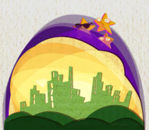

**10**

**6**

**15**

**9**

Iconos de Flaticon.es

**3**

**7**

**1**

**11**

**16**

**20**



**18**

**2**

**8**

**17**

**4**



**14**

**19**

**12**

**5**

**13**



1

2

4

3

6

5

8

7

10

9

12

11

14

13

16

15

18

17

20

19